|  |  |
| --- | --- |
| SỞ TT&TT NGHỆ AN  **TRUNG TÂM CNTT&TT**  **Mã đề: NAICT-117** | **CỘNG HÒA XÃ HỘI CHỦ NGHĨA VIỆT NAM**  **Độc lập - Tự do - Hạnh phúc** |

**BẢNG DỮ LIỆU CHO SẴN**

# 1. Dữ liệu phần Word:

## 1.1. Dữ liệu câu 2.1

**Bài viết của Tổng Bí thư, Chủ tịch nước Tô Lâm: Phát huy tính Đảng trong xây dựng nhà nước pháp quyền xã hội chủ nghĩa Việt Nam**

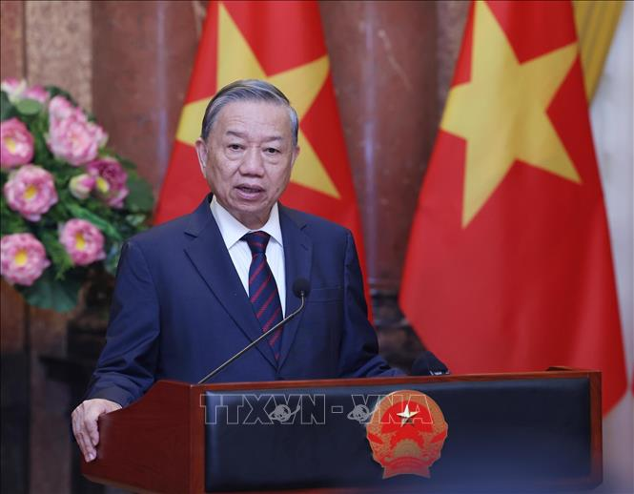

Tổng bí thư Tô Lâm

Cùng với việc thực hiện công cuộc đổi mới, phát triển nền kinh tế thị trường định hướng xã hội chủ nghĩa, đất nước ta đã và đang từng bước xây dựng và hoàn thiện Nhà nước pháp quyền xã hội chủ nghĩa của Nhân dân, do Nhân dân, vì Nhân dân, dưới sự lãnh đạo của Đảng. Nghị quyết số 27-NQ/TW ngày 9-11-2022 của Ban Chấp hành Trung ương Đảng khóa XIII về tiếp tục xây dựng và hoàn thiện Nhà nước pháp quyền xã hội chủ nghĩa Việt Nam trong giai đoạn mới là dấu mốc, là bước chuyển quan trọng. Lần đầu tiên Đảng ta ban hành một Nghị quyết chuyên đề về Nhà nước pháp quyền xã hội chủ nghĩa, trong đó xác định các mục tiêu chủ yếu là: Xây dựng hệ thống pháp luật hoàn thiện, được thực hiện nghiêm minh, nhất quán; thượng tôn Hiến pháp và pháp luật, tôn trọng, bảo đảm, bảo vệ hiệu quả quyền con người, quyền công dân; quyền lực nhà nước là thống nhất, được phân công rành mạch, phối hợp chặt chẽ, kiểm soát hiệu quả; nền hành chính, tư pháp chuyên nghiệp, pháp quyền, hiện đại; bộ máy nhà nước tinh gọn, trong sạch, hoạt động hiệu lực, hiệu quả; đội ngũ cán bộ, công chức, viên chức có đủ phẩm chất, năng lực, thực sự chuyên nghiệp, liêm chính; quản trị quốc gia hiện đại, hiệu quả; đáp ứng yêu cầu phát triển đất nước nhanh, bền vững, trở thành nước phát triển, có thu nhập cao theo định hướng xã hội chủ nghĩa vào năm 2045. Việc thực hiện thành công các mục tiêu này có ý nghĩa rất quan trọng, là tiền đề vững chắc để đất nước phát triển bền vững trong kỷ nguyên mới, kỷ nguyên vươn mình của dân tộc.

Thực hiện Nghị quyết số 27-NQ/TW, trong gần 2 năm qua, chúng ta đã đạt được những kết quả đáng khích lệ. Trong đó, xây dựng pháp luật có nhiều đổi mới, năng lực phản ứng chính sách được nâng cao, góp phần tháo gỡ khó khăn, vướng mắc, thúc đẩy sản xuất, kinh doanh, nâng cao đời sống vật chất và tinh thần của Nhân dân, bảo đảm quốc phòng, an ninh; công tác tổ chức thực hiện pháp luật ngày càng gắn kết hơn với xây dựng và hoàn thiện pháp luật; cải cách hành chính, chuyển đổi số được đẩy mạnh và có những kết quả nhất định; công cuộc phòng, chống tham nhũng, tiêu cực được triển khai bài bản, thường xuyên và đạt được nhiều kết quả với tinh thần không có vùng cấm, không có ngoại lệ, xử lý một vụ, cảnh tỉnh cả vùng, cả lĩnh vực, qua đó giúp tăng cường một bước kỷ cương, trách nhiệm, tính nghiêm minh trong thực thi công vụ.

Tuy nhiên, việc xây dựng và hoàn thiện Nhà nước pháp quyền xã hội chủ nghĩa Việt Nam vẫn còn nhiều tồn tại, hạn chế. Nhận thức về tầm quan trọng của Nhà nước pháp quyền xã hội chủ nghĩa Việt Nam có lúc, có nơi chưa đồng đều. Một số chủ trương, định hướng lớn của Đảng chưa được thể chế kịp thời, đầy đủ hoặc đã thể chế nhưng tính khả thi không cao; hệ thống pháp luật còn có quy định mâu thuẫn, chồng chéo, chưa phù hợp với sự phát triển kinh tế - xã hội, chậm được bổ sung, sửa đổi, thay thế. Cơ chế, chính sách, pháp luật chưa tạo dựng được môi trường thực sự thuận lợi để thúc đẩy đổi mới sáng tạo, thu hút nguồn lực của các nhà đầu tư trong và ngoài nước cũng như trong Nhân dân. Công tác sắp xếp, kiện toàn tổ chức bộ máy hành chính Nhà nước tinh gọn, hoạt động hiệu lực, hiệu quả, giảm đầu mối, giảm cấp trung gian còn bất cập, một bộ phận còn cồng kềnh, chồng lấn giữa lập pháp và hành pháp, chưa thực sự đáp ứng yêu cầu nâng cao hiệu lực, hiệu quả quản lý. Một số bộ, ngành chưa đẩy mạnh phân cấp, phân quyền cho địa phương, làm thay công việc của địa phương dẫn đến tồn tại cơ chế xin, cho, dễ nảy sinh tiêu cực, tham nhũng. Công tác cải cách hành chính, chuyển đổi số, xây dựng chính quyền điện tử, chính quyền số còn hạn chế. Tổ chức thực thi pháp luật, chính sách vẫn là khâu yếu, còn một bộ phận cán bộ chưa chủ động, thiếu trách nhiệm trong thực thi công vụ; tình trạng đùn đẩy, né tránh trách nhiệm, "đổ lỗi" cho hệ thống pháp luật để không thực hiện chức trách, nhiệm vụ vẫn còn tồn tại ở một số bộ, ngành, địa phương.

Những tồn tại, hạn chế nêu trên đã làm suy giảm ý nghĩa, vai trò của Nhà nước pháp quyền xã hội chủ nghĩa Việt Nam trên thực tiễn.

Để thực hiện các mục tiêu phát triển đất nước trong kỷ nguyên vươn mình của dân tộc Việt Nam, đòi hỏi tiếp tục phải đổi mới phương thức lãnh đạo, cầm quyền của Đảng đối với Nhà nước và xã hội; phát huy quyền làm chủ của Nhân dân và xử lý hài hòa mối quan hệ Đảng lãnh đạo, Nhà nước quản lý, Nhân dân làm chủ và phát huy vị trí, vai trò của từng nhân tố này trong quá trình xây dựng và hoàn thiện Nhà nước pháp quyền xã hội chủ nghĩa Việt Nam, trong đó cần chú ý các vấn đề cơ bản sau đây:

*Một là,* Đảng ta là Đảng cầm quyền, sự lãnh đạo của Đảng là tuyệt đối, trực tiếp, toàn diện, bao trùm mọi lĩnh vực chính trị, kinh tế, văn hóa, xã hội, quốc phòng, an ninh, đối ngoại… Đặc thù của Nhà nước pháp quyền xã hội chủ nghĩa Việt Nam là đặt dưới sự lãnh đạo của Đảng. Do đó, xây dựng Nhà nước pháp quyền xã hội chủ nghĩa là biện pháp, cách thức để thực hiện thành công mục tiêu của Đảng ta đã được xác định trong Điều lệ Đảng: “Xây dựng nước Việt Nam độc lập, dân chủ, giàu mạnh, xã hội công bằng, văn minh, không còn người bóc lột người, thực hiện thành công chủ nghĩa xã hội và cuối cùng là chủ nghĩa cộng sản”. Đảng lãnh đạo bằng đường lối, chính sách; lãnh đạo thể chế hóa đường lối, chính sách thành pháp luật để quản lý Nhà nước và xã hội. Như vậy, pháp luật trong Nhà nước pháp quyền xã hội chủ nghĩa cần phải liên tục được hoàn thiện để thể chế hóa đường lối, chính sách của Đảng, phát huy dân chủ, vì con người, công nhận, tôn trọng, bảo đảm, bảo vệ quyền con người, quyền công dân. Để thực hiện tốt công tác này cần có cơ chế kiểm soát hiệu quả việc thể chế hóa đường lối, chủ trương, chính sách của Đảng thành pháp luật của Nhà nước. Đồng thời, phải có quy trình xây dựng pháp luật chặt chẽ, khoa học, dân chủ để chính sách, pháp luật thể hiện được đầy đủ ý chí, nguyện vọng của nhân dân, bảo vệ lợi ích nhà nước, quyền và lợi ích hợp pháp, chính đáng của tổ chức, cá nhân, khuyến khích đổi mới sáng tạo, thu hút mọi nguồn lực cho sự phát triển; nhưng cũng phải linh hoạt để kịp thời phản ứng chính sách, có giải pháp xử lý kịp thời các vấn đề thực tiễn phát sinh làm chậm sự phát triển theo nguyên tắc bảo vệ, bảo đảm lợi ích của quốc gia, dân tộc là trước hết và trên hết. Là cơ quan thực hiện quyền lập pháp, Quốc hội cần đóng vai trò chủ đạo, có các giải pháp bảo đảm hệ thống pháp luật được ban hành đáp ứng được các yêu cầu của Nhà nước pháp quyền xã hội chủ nghĩa Việt Nam. Ủy ban Thường vụ Quốc hội cần phát huy vai trò là cơ quan có thẩm quyền giải thích pháp luật để những vướng mắc trong thực thi các đạo luật được xử lý kịp thời, đáp ứng yêu cầu của cuộc sống. Trong quá trình tổ chức thi hành pháp luật, Chính phủ cần theo dõi, đánh giá tình hình thi hành pháp luật để kịp thời phát hiện những quy định pháp luật mâu thuẫn, chồng chéo, chưa phù hợp với thực tiễn, cản trở đổi mới sáng tạo, thu hút nguồn lực đầu tư, sản xuất, kinh doanh để có biện pháp xử lý, không để một số điều luật trở thành điểm nghẽn cản trở thực hiện quyền con người, quyền công dân và phát triển kinh tế - xã hội.

*Hai là*, dưới sự lãnh đạo của Đảng, Nhà nước quản lý xã hội bằng pháp luật, không ngừng phát huy dân chủ để Nhân dân tham gia hoạt động quản lý Nhà nước theo quy định của Hiến pháp và pháp luật. Trong Nhà nước pháp quyền xã hội chủ nghĩa Việt Nam, bộ máy nhà nước được tổ chức khoa học, quyền lực nhà nước là thống nhất, có sự phân công, phối hợp giữa các cơ quan trong việc thực hiện quyền lập pháp, hành pháp và tư pháp. Hoạt động công vụ phải bảo đảm sự tuân thủ pháp luật, thực hiện quyền hạn theo chức trách, thẩm quyền, có sự thanh tra, kiểm tra chặt chẽ. Bên cạnh đó, với đặc điểm của Nhà nước pháp quyền xã hội chủ nghĩa Việt Nam là đặt dưới sự lãnh đạo của Đảng thì các vị trí lãnh đạo trong bộ máy nhà nước được cơ cấu các vị trí lãnh đạo cấp ủy đảng tương ứng chịu trách nhiệm lãnh đạo, chỉ đạo hoạt động của cơ quan trong bộ máy nhà nước từ trung ương đến cơ sở, hình thành cơ cấu lãnh đạo chặt chẽ của Đảng đối với hoạt động quản lý nhà nước. Từ nguyên lý và thực tiễn này, để phát huy hiệu quả hoạt động quản lý nhà nước đối với xã hội bằng pháp luật trong Nhà nước pháp quyền xã hội chủ nghĩa Việt Nam thì cần phải tăng cường đồng thời 2 yếu tố: Đức trị và pháp trị. Trong đó, yếu tố “đức trị” là sự phát huy các ưu điểm, thế mạnh, vị trí, vai trò của tổ chức cơ sở đảng, tính tiên phong, nêu gương của cán bộ, đảng viên để dẫn dắt yếu tố “pháp trị” là việc thực hiện quản lý xã hội bằng pháp luật. Sự thượng tôn pháp luật là biểu hiện của Nhà nước pháp quyền xã hội chủ nghĩa, vì vậy, cán bộ, đảng viên phải gương mẫu, đi đầu trong chấp hành và tuân theo pháp luật. Bên cạnh đó, cơ quan nhà nước có trách nhiệm tổ chức thi hành pháp luật trong lĩnh vực mình quản lý, do đó, đảng viên là công chức, viên chức cần tích cực giải quyết công việc theo thẩm quyền và hoàn thành tốt nhiệm vụ; chủ động phát hiện, tháo gỡ các khó khăn, vướng mắc trong thực tiễn, nhất là các khó khăn, vướng mắc trong thực thi pháp luật để kịp thời có giải pháp hoặc tham mưu, báo cáo cấp có thẩm quyền xử lý. Hay nói cách khác, sẽ không có Nhà nước pháp quyền xã hội chủ nghĩa trên thực tế nếu như cán bộ, đảng viên, cơ quan Nhà nước thờ ơ, thiếu trách nhiệm, vô cảm với quyền lợi hợp pháp, chính đáng của người dân, doanh nghiệp và sự phát triển kinh tế - xã hội.

Phát huy đạo đức cách mạng của từng cán bộ, đảng viên, tinh thần trách nhiệm, chủ động của từng cơ quan, đơn vị trong bộ máy nhà nước thì các mục tiêu cải cách hành chính, cải cách tư pháp được thực hiện; người dân, doanh nghiệp sẽ thực sự là trung tâm, là đối tượng phục vụ theo nguyên tắc thượng tôn pháp luật thì pháp luật sẽ đi vào cuộc sống, pháp luật điều chỉnh một cách toàn diện, đầy đủ mọi quan hệ xã hội. Kết quả là, xã hội sẽ vận hành và phát triển theo đúng đường lối, chính sách mà Đảng đã ban hành. Từ đó, đất nước ta sẽ đạt được các mục tiêu phát triển kinh tế - xã hội, bảo đảm quốc phòng, an ninh theo đúng Cương lĩnh và mục tiêu phát triển đất nước đến năm 2030, năm 2045 mà Đảng ta đã đề ra.

*Ba là*, trong Nhà nước pháp quyền xã hội chủ nghĩa Việt Nam, Nhân dân được xác định là người làm chủ theo quy định pháp luật và vận hành theo nguyên tắc “dân biết, dân bàn, dân làm, dân kiểm tra, dân giám sát, dân thụ hưởng”. Tuy nhiên, để có dân chủ thực chất thì bên cạnh việc phải có hệ thống pháp luật hoàn thiện theo các tiêu chí của Nhà nước pháp quyền xã hội chủ nghĩa thì sự vận hành hiệu quả của hệ thống chính trị cũng phải đáp ứng, phù hợp với nguyên tắc thượng tôn Hiến pháp, pháp luật. Cũng tương tự như trong quản lý nhà nước, vị trí, vai trò của tổ chức cơ sở đảng và sự phát huy tính tiền phong, gương mẫu, đức hi sinh vì sự nghiệp chung của cán bộ đảng viên có ý nghĩa quan trọng trong phát huy quyền làm chủ của nhân dân tham gia quản lý Nhà nước, quản lý xã hội.

Để làm được điều này, cần đổi mới, nâng cao chất lượng sinh hoạt chi bộ cơ sở đảng, đảm bảo hoạt động sinh hoạt chi bộ thực chất, hiệu quả. Bên cạnh việc triển khai, quán triệt, học tập văn bản, nghị quyết của cấp trên như cách làm hiện nay thì nội dung sinh hoạt chi bộ cơ sở đảng cần nghiên cứu, bổ sung các chuyên đề như: Nội dung pháp luật cần triển khai; các vấn đề mà thực tiễn pháp lý đặt ra liên quan đến quyền lợi của người dân; vấn đề phát triển kinh tế - xã hội, bảo đảm an ninh trật tự, an toàn cần giải quyết; các vấn đề dư luận xã hội, quần chúng quan tâm cần định hướng về quan điểm, nội dung chính sách, pháp luật và đấu tranh phản bác quan điểm sai trái của các thế lực thù địch… Để đạt được các mục tiêu xây dựng Nhà nước pháp quyền xã hội chủ nghĩa Việt Nam thì những vấn đề thiết thực này cần được các cấp ủy thảo luận, quán triệt đến đảng viên ngay từ cơ sở với tinh thần mỗi chi bộ là một tế bào của Đảng ta. Để Đảng vững mạnh thì mỗi chi bộ cơ sở cần phát huy vai trò, đổi mới hoạt động sinh hoạt để có những đóng góp thiết thực cho Đảng. Mỗi đảng viên là nhân tố quan trọng lan tỏa tinh thần dân chủ và thượng tôn pháp luật đến nhân dân; để từ đó phát huy dân chủ trong nhân dân, làm cho mọi cá nhân, tổ chức đồng tình, ủng hộ với đường lối, chính sách của Đảng, pháp luật của Nhà nước và chủ động tuân thủ, thực thi pháp luật.

Dưới sự lãnh đạo của Đảng, dân chủ xã hội chủ nghĩa được phát huy, nhân dân là chủ thể của quá trình xây dựng và hoàn thiện Nhà nước pháp quyền xã hội chủ nghĩa Việt Nam, mỗi công dân tích cực, chủ động tham gia vào công tác xây dựng, hoàn thiện pháp luật, có ý thức thượng tôn pháp luật thì sẽ tạo nên sức mạnh của cả hệ thống chính trị để hoàn thành các mục tiêu phát triển kinh tế, xã hội, bảo đảm quốc phòng, an ninh và đưa đất nước bước vào kỷ nguyên vươn mình của dân tộc Việt Nam.

## 1.2. Dữ liệu câu 2.2



# 2. Dữ liệu phần PowerPoint

**Tiểu sử tóm tắt đồng chí Lê Đức Thọ**

Đồng chí Lê Đức Thọ tức Phan Đình Khải sinh ngày 10/10/1911 tại xã Địch Lễ, huyện Mỹ Lộc (sau này là xã Nam Vân, huyện Nam Trực), tỉnh Nam Định (xã Nam Vân nay thuộc thành phố Nam Định), trong một gia đình nhà nho khá giả thời bấy giờ.

Cha ông là cụ Phan Đình Quế, một nhà nho mất sớm, mẹ ông là cụ Đinh Thị Hoàng, cơ sở cách mạng tin cậy của đồng chí Trường Chinh, Nguyễn Lương Bằng, Hoàng Quốc Việt, Nguyễn Văn Linh, Bùi Lâm trước Cách mạng Tháng Tám năm 1945. Sau này cụ được Nhà nước trao tặng Bằng có công với nước. Đồng chí Lê Đức Thọ có hai người em trai cũng rất nổi tiếng đó là đồng chí Thượng tướng Đinh Đức Thiện (tức Phan Đình Dinh), Đại tướng Mai Chí Thọ (tức Phan Đình Đống).

# D:\NAM 2024\11. THI CHUNG CHI TIN HOC 2024\tho 1.jpg

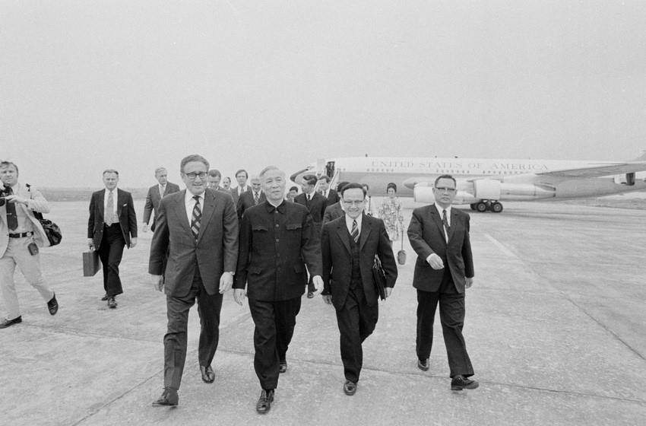

# 3. Dữ liệu phần Excel:

|  |  |  |  |  |  |  |  |
| --- | --- | --- | --- | --- | --- | --- | --- |
| **BẢNG TÍNH TIỀN NHẬP HÀNG THÁNG 11 NĂM 2024** | | | | | | | |
| **TT** | **Tên hàng** | **Loại hàng** | **Số lượng** | **Đơn giá** | **Giá trị hàng hóa** | **Thuế** | **Giá trị hàng hóa sau thuế** |
| 1 | Máy điều hòa | A | 50 | 9950000 | ? | ? | ? |
| 2 | Tủ lạnh | A | 45 | 15500000 | ? | ? | ? |
| 3 | Bếp từ | B | 30 | 11200000 | ? | ? | ? |
| 4 | Lò vi sóng | B | 25 | 3200000 | ? | ? | ? |
| 5 | Quạt điện | D | 50 | 1250000 | ? | ? | ? |
| 6 | Âm ly | A | 20 | 5900000 | ? | ? | ? |
| 7 | Loa | A | 20 | 5120000 | ? | ? | ? |
| 8 | Tivi | C | 30 | 14590000 | ? | ? | ? |
| 9 | Laptop | D | 30 | 15500000 | ? | ? | ? |
| 10 | Máy hút mùi | C | 20 | 4920000 | ? | ? | ? |
|  | **Tổng** | | | | ? | ? | ? |
|  | **Giá trị hàng hóa sau thuế lớn nhất** | | | | | | ? |
|  | **Giá trị hàng hóa sau thuế nhỏ nhất** | | | | | | ? |